Московский государственный университет имени М.В.Ломоносова

Факультет вычислительной математики и кибернетики

Отчет по заданию практикума:

«Система управления воздушным движением»

Тарас Никита, 425 группа

Москва, 2018

Оглавление:

Уточнение постановки задачи 3

Диаграмма основных классов 4

Текстовая спецификация классов 5

Диаграмма объектов 6

Инструментальные средства 7

Файловая структура 7

Пользовательский интерфейс 7

***1.Уточнение постановки задачи:***

Рассматривается работа аэропорта с N взлетно-посадочными полосами

(2 ≤ N ≤ 10). Необходимо создать систему-диспетчер, обрабатывающую заявки на взлет и посадку самолетов нескольких авиакомпаний, и провести эксперименты с ней, программно смоделировав поток заявок. Заявки на взлет и посадку формируются на основе действующего суточного расписания полетов в данном аэропорту (оно включает расписание вылетов и расписание прилетов самолетов) с учетом возможных отклонений от расписания (из-за задержек загрузки топлива и по другим причинам). Отклонение от расписания моделируется как случайная величина, имеющая нормальное распределение в некотором интервале, например, от 0 до 120 минут. Для вылетов возможны только задержки, для посадок – как задержки, так и досрочные прилеты. Фактическое время начала взлета или посадки самолета определяется как время по расписанию, измененное на случайную величину отклонения, а также на время ожидания свободной полосы для взлета/посадки.

Длительность взлета/посадки зависит от типа самолета. Между последовательными взлетами/посадками самолетов на одной полосе обычно предусмотрены небольшие временные промежутки. Цель моделирования функций диспетчера взлетно-посадочных полос – определение оптимального количества полос для безопасного обслуживания взлетов/посадок. Одним из безопасных режимов считается разделение всех полос на непересекающиеся множества – полосы для взлета и полосы для посадки. Период моделирования – сутки.

Визуализация моделируемого процесса должна предусматривать показ состояния (занята/свободна) каждой взлетно-посадочной полосы и очереди самолетов на взлет и посадку, а также график уже произведенных взлетов и посадок с указанием времени и взлетной полосы. В ходе и по окончании моделирования следует вывести статистическую информацию: общее количество обслуженных заявок, максимальную и среднюю задержку вылета, максимальную и среднюю длину очереди на взлет или посадку, среднюю занятость взлетно-посадочных полос.

*Входные параметры*:

1) Число взлетных полос

2) Число посадочных полос

3) Диапазон разброса случайной величины

4) Шаг моделирования

5) Время начала рабочего дня

***2.Диаграмма основных классов:***

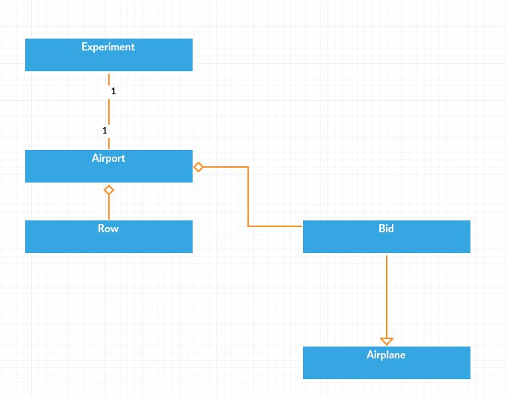

***3.Текстовая спецификация классов:***

class Experment # класс хранящий глобальные параметры и таймер

class Airport

self.list_rows = [] # список всех полос

self.queue = [] # очередь самолетов

self.executing_bids = [] #список выполняющихся на данный момент #заявок

self.schedule = [] # расписание загруженное из файла

self.random_values = [] # список всех случайных величин из диапазона

self.airplane_dict = {} # словарь отношений Самолет: Время #взлёта/посадки

def gen_bids(self) # функция генерирующая заявки

def free_row(self,type) # функция, возвращающая свободную полосу #данного типа(взлетная/посадочная) и ее индекс в списке полос

def num_occupied_rows(self) # функция подсчитывающая количество #занятых полос любого типа

def handle(self, data) # функция производящая 1 шаг эксперимента

class Row # класс полосы, хранящий ее тип и текущее состояние

class Airplane # класс самолет, хранящий его имя и время взлета/посадки

class Bid(Airplane) # класс заявки

***4.Диаграмма объектов:***

***5.Инструментальные средства***

Язык разработки: Python 3.6.3

Используемая библиотеки: Tkinter, random

***6. Файловая структура***

***Classes.py***– описание классов и их методов

***gen_schedule.py***– файл генерирующий расписание

***graphics.py*** – графический интерфейс и запуск программы

***schedule.txt***  - расписание самолетов

***time_aiplanes.txt*** – соответствие самолет : время взлета/посадки

***7. Пользовательский интерфейс***

При запуске программы появляется окно:

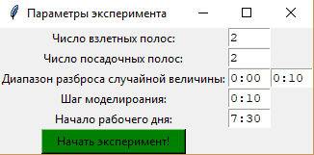

Пользователь вводит начальные параметры (Диапазон разброса случайной величины, шаг моделирования, начало рабочего дня вводятся в формате hh:mm), и нажимает кнопку «Начать эксперимент!»

После нажатия кнопки появляется окно:

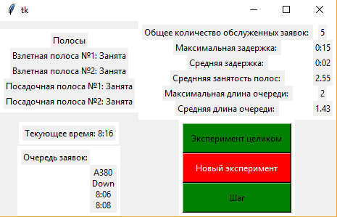

Для прохождения всего эксперимента пользователь может нажать кнопку «Эксперимент целиком». Для сброса текущего эксперимента и начала нового, необходимо нажать на кнопку «Новый эксперимент». Кнопка шаг служит для прохождения эксперимента по шагам.

После завершения эксперимента появляется окно данных:

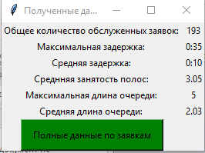

При нажатии на кнопку «Полные данные по заявкам», появляется окно завершившихся заявок.

Столбцы: имя самолета, взлет/посадка, время в расписании, время с учетом случайной задержки, время начала исполнения заявки, время окончания выполнения заявки.

